Le trésor d’Erik le Rouge, Françoise Guillaumond
Lecture
Découverte de l’album
CP
Prénom : Date :

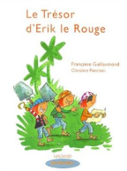
1
Colorie en bleu le titre de l’album :
Les décors d’Erik le Rouge
Les trésors de Yannick le Rouge
Les trois filles d’Erik le Rouge
Le trésor d’Erik le Rouge

2
Réponds par Vrai (V) ou Faux (F) :
- C’est l’histoire d’un trésor de pirate. A

- C’est l’histoire d’un pirate. A

- C’est l’histoire des trois filles d’Erik le Rouge. A

- C’est l’histoire d’un bateau de pirates. A


3
Barre les mots qui ne sont pas dans le titre :
Le fabuleux trésor d’Eril le Rouge.
Le trésor d’Erik le pirate rouge.
Le trésor d’Erik le Rouge et de ses filles.
Le terrible trésor d’Erik le Noir.
Le coffre en or d’Erik le Pirate.

4
Dessine le visage des trois héroïnes de l’histoire :

Le trésor d’Erik le Rouge, Françoise Guillaumond
Lecture - Littérature
Pages 2 à 5
CP
Prénom : Date :
1
Réponds par Vrai (V) ou Faux (F) :
- Les vrais pirates coulent des bateaux. A

- Les vrais pirates aiment se laver de la tête aux pieds. A

- Les trois enfants d’Erik le Rouge sont des garçons. A

- Les trois enfants d’Erik le Rouge sont des filles. A

- Les filles d’Erik le Rouge ont coulé dix bateaux. A

2
Complète les phrases avec les étiquettes :
Les filles d’Erik le Rouge venaient de réussir épreuves. Elles s’étaient lavées de tête pieds.
- Moi, j’adore laver crochet !

3
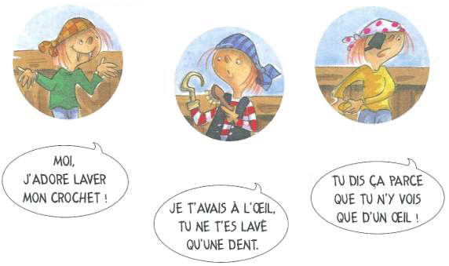
Relie chaque bulle au bon personnage :

trois
aux
trois
les
la
mon

Le trésor d’Erik le Rouge, Françoise Guillaumond
Production d’écrit
Pages 2 à 5

CP
Prénom : Date :
1
Invente trois nouvelles épreuves pour devenir un vrai pirate :
Pour devenir un vrai pirate,
il faut premièrement

Il faut deuxièmement

Il faut troisièmement

Le trésor d’Erik le Rouge, Françoise Guillaumond
Lecture - Littérature
Pages 6 à 11

CP
Prénom : Date :
1
Barre les mots qui ne sont pas dans le texte de l’album :
Sur le pont du bateau, le chef des pirates prit la parole et bégaya :
- Ce sont bien les di…dignes fi…filles d’Erik le Rouge.

Autrefois, il y a sept ans, nous les avons trou… trouvées dans trois petites cai… caisses en bois qui flo… flottaient sur l’eau de la mer. C’était juste après le terrible nau… naufrage d’Erik le Rouge.
2
Lis la phrase en gras et souligne la bonne explication :
Les trois filles d’Erik le Rouge ont été trouvées il y a sept ans.

A Elles étaient avec leur père Erik le Rouge sur un bateau.
A Elles étaient dans trois caisses en bois qui flottaient sur l’eau.
A Elles étaient dans trois caisses en bois sur un grand bateau.
3
Lis ces histoires et complète les dessins :

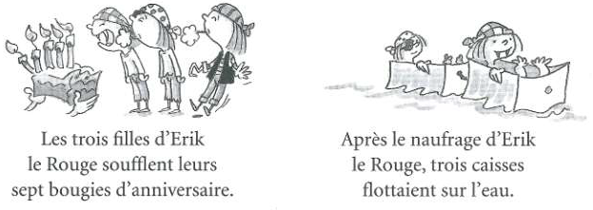
4
Comment le sait-on ? Mets une crois dans la bonne colonne :
 | C’est écrit dans le texte. | On le voit sur l’image.
Les trois filles d’Erik le Rouge ont été trouvées dans des caisses qui flottaient sur l’eau.
Il y avait trois caisses.
Les caisses faisaient un petit train.
Le bateau d’Erik le Rouge a fait naufrage.
Le trésor d’Erik le Rouge, Françoise Guillaumond
Lecture - Littérature
Pages 6 à 11

CP
4
Réponds aux questions :
a) Où se trouve le chef des pirates ?

b) Quel âge ont les trois filles d’Erik le Rouge ?

Le trésor d’Erik le Rouge, Françoise Guillaumond
Production d’écrit
Pages 6 à 11

CP
Prénom : Date :
1
Ecris dans les bulles des mots nouveaux à la place de Viva !
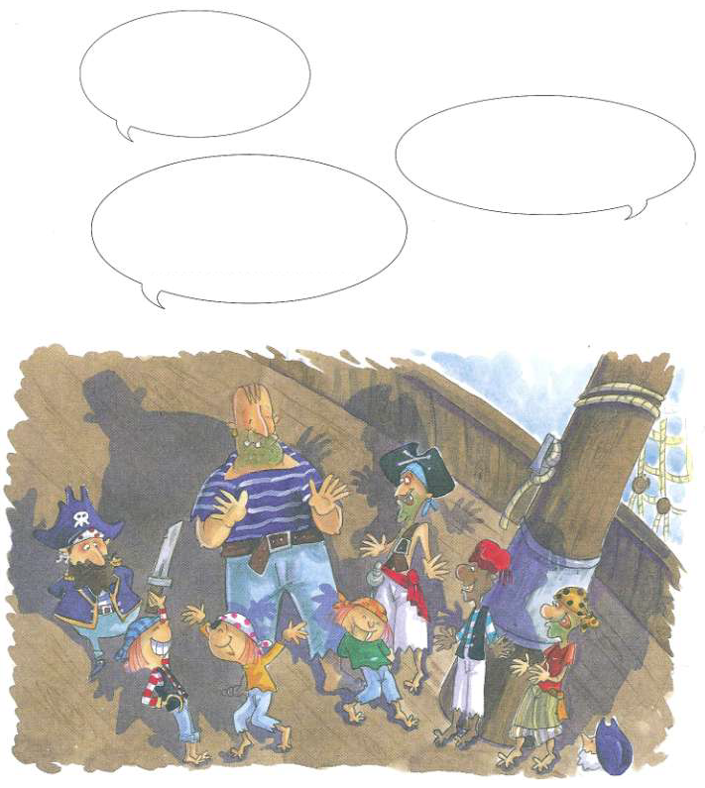

Le trésor d’Erik le Rouge, Françoise Guillaumond
Lecture - Littérature
Pages 12 à 15

CP
Prénom : Date :

1
Entoure le résumé qui correspond à l’histoire :
Les trois filles d’Erik le Rouge partent chercher des coquillages.
Les trois filles d’Erik le Rouge partent chercher leur père.
Les trois filles d’Erik le Rouge partent chercher un trésor.
2
Relie chaque début de phrase à la fin qui convient :
Le bateau des pirates sont des indices.
Le chef des pirates prit la direction de l’ile aux coquillages.
Ces trois objets adore l’aventure.
3
Dessine ce qui est écrit :
une ancre :
la voile
sept filles
trois coquillages

4
Barre l’intrus dans chaque liste :
bateau – pirate – ancre – cochon - trésor
anniversaire – cadeau – ile – bougies - gâteau
coquillages – bague – baleine – requin - algue

Le trésor d’Erik le Rouge, Françoise Guillaumond
Lecture - Littérature
Pages 12 à 15

CP
5
Entoure la phrase qui a le même sens que la phrase en gras :
Les trois objets mèneront au fabuleux trésor d’Erik le Rouge.

A Le vieux pirate va partir chercher les trois filles d’Erik le Rouge.
A Les trois objets sont des indices pour retrouver le trésor d’Erik le Rouge.
A Pour leur anniversaire, le vieux pirate offre un trésor aux filles d’Erik le Rouge.
6
Imagine puis écris dans les bulles ce que chacune des filles aimerait comme trésor :
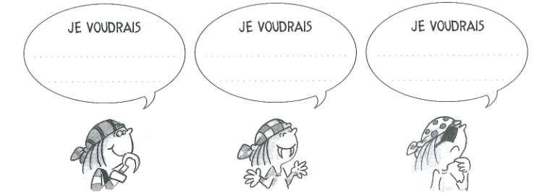

Le trésor d’Erik le Rouge, Françoise Guillaumond
Lecture - Littérature
Pages 16 à 19

CP
Prénom : Date :
1
Complète avec les étiquettes :
La première fille :
dit
« Avec des coquillages, on peut même faire des colliers. »
La deuxième fille :
ajouta
répondit
« Je préfère les manger. »
La troisième fille :
« Silence les filles ! Ouvrez l’œil et le bon ! »
2
Dessine le personnage qui parle et recopie les phrases dans la bulle :

« Silence les filles ! Ouvrez l’œil et le bon ! »

3
Réponds par Vrai (V) ou Faux (F) :
- L’ile aux coquillages est toute petite. A

- L’ile aux coquillages n’est pas grande. A

- L’ile aux coquillages est très grande. A

- Les filles découvrent une trace du passage d’Erik le Rouge. A

- Le sol est recouvert de sable et de pierres. A

- Le sol est recouvert de milliers de coquillages. A
Le trésor d’Erik le Rouge, Françoise Guillaumond
Lecture - Littérature
Pages 20 à 25

CP
Prénom : Date :
1
Numérote les phrases dans l’ordre de l’histoire :
…
Les trois filles secouent le coquillage.
…
Le chef essaie de fendre le coquillage avec son sabre.
…
A l’intérieur, elle découvre un morceau de carte.
…
La fille au crochet en or ouvre le coquillage.
…
Les trois filles découvrent un énorme coquillage.
2
Le texte de l’album est déchiré, il manque un morceau. Retrouve-le et écris-le :
La première fille d’Erik

le coquillage. A l’intérieur, elle

3
Colorie les mots selon le code couleur :
fille(s) coquillage intérieur sabre

Soudain, les trois filles d’Erik le Rouge découvrirent un énorme coquillage fermé. Elles le prirent, le secouèrent. Il y avait quelque chose à l’intérieur. Le chef des pirates essaya de le fendre avec son sabre. Mais le coquillage était trop dur. La première fille d’Erik le Rouge, celle qui portait un crochet en or, réussit à ouvrir le coquillage. A l’intérieur, elle découvrir un morceau de carte.

Le trésor d’Erik le Rouge, Françoise Guillaumond
Lecture - Littérature
Pages 26 à 29

CP
Prénom : Date :
1
Numérote les phrases dans l’ordre de l’histoire :
…
Une famille de léopards aux dents pointues et aux griffes acérées y habitait.
…
Les trois filles d’Erik le Rouge arrivèrent devant une grotte..
…
A Le bateau se mit en route pour l’ile aux léopards.
…
Un léopard sauta sur elles, prêt à les dévorer.
…
C’était une ile recouverte d’une épaisse forêt.
2
Barre les phrases qui ne correspondent pas à l’histoire :
A Les trois filles d’Erik le Rouge sont arrivées devant une grotte.
A Le léopard a dévoré les trois filles d’Erik le Rouge.
A Le bateau a quitté l’ile aux léopards.
A Les trois filles d’Erik le Rouge ont dévoré le léopard.
A Le bateau est arrivé sur l’ile aux léopards.
3
Relie chaque personnage à ce qu’il dit :
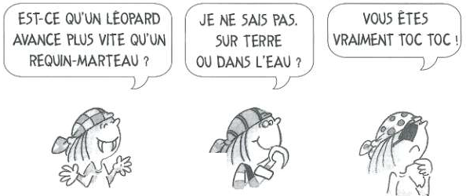

Le trésor d’Erik le Rouge, Françoise Guillaumond
Lecture - Littérature
Pages 26 à 29

CP
4
Comment le sait-on ? Mets une crois dans la bonne colonne :
 | C’est écrit dans le texte. | C’est écrit dans les bulles. | Je le vois sur les images.
Les trois filles n’ont pas peur.
Le chef a peur.
Le léopard veut dévorer les filles.
5
Dessine ce qui est écrit :
un léopard aux dents pointues et aux griffes acérées
un requin-marteau

Le trésor d’Erik le Rouge, Françoise Guillaumond
Lecture - Littérature
Pages 30 à 35

CP
Prénom : Date :
1
Colle chaque bulle au-dessus du personnage qui convient :


2
Dessine ce qui est écrit :
La deuxième fille d’Erik le Rouge découvrit un morceau de carte
La deuxième fille d’Erik le Rouge ouvrit grand la bouche.

3
Recopie la phrase du chef en supprimant son bégaiement :

Le trésor d’Erik le Rouge, Françoise Guillaumond
Lecture - Littérature
Pages 30 à 35

CP
4
Coche la bonne réponse :
a) Le chef des pirates dit que les trois filles d’Erik le Rouge :
sont les meilleurs pirates des mers.
sont capables de tout : du pire et du meilleur.
sont les pires pirates des mers.

b) La deuxième fille n’y comprend rien :
parce que la carte est à l’envers.
parce qu’elle ne sait pas lire.
parce qu’il manque un morceau de carte.
5
Relie ce qui va ensemble :
La deuxième fille d’Erik le rouge prit peur.

ouvrit grand la bouche.

cria très fort.

Le léopard se sauva avec toute sa famille.
6
Remets les étiquettes dans l’ordre et écris la phrase :
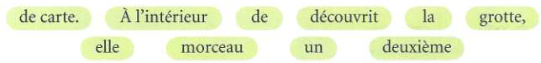

Le trésor d’Erik le Rouge, Françoise Guillaumond
Lecture - Littérature
Pages 30 à 35
Annexe ex. n°1

CP
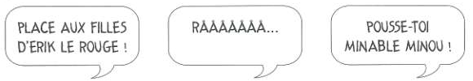

Le trésor d’Erik le Rouge, Françoise Guillaumond
Production
d’écrit
Pages 30 à 35

CP
Prénom : Date :
1
Imagine et écris ce que pense le léopard en se sauvant :
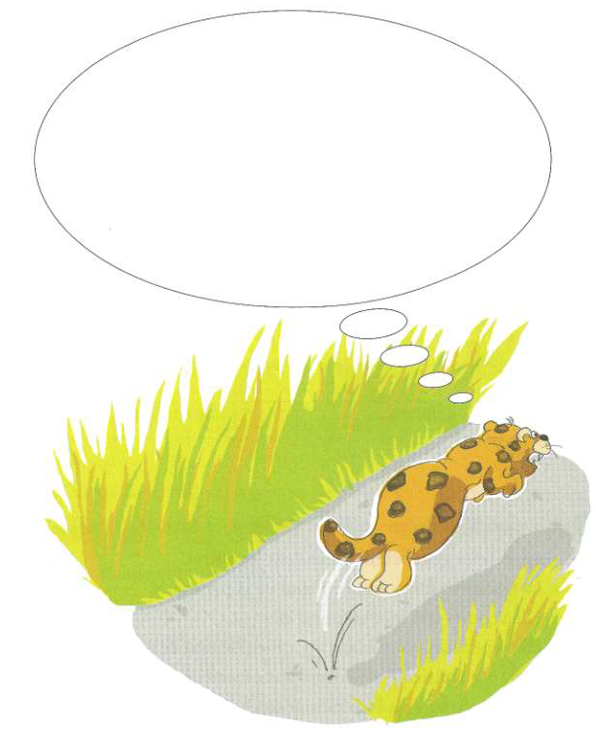

Le trésor d’Erik le Rouge, Françoise Guillaumond
Lecture - Littérature
Pages 36 à 41

CP
Prénom : Date :
1
Entoure les mots qui conviennent :
immense toute cabossée.
L’ile aux pierres noires était une ile et
petite toute plate.

ordonna une échelle.
La troisème fille qu’on lui fabrique
demanda une maison.

un point blanc ce gris.
Elle repéra au milieu de tout
un papier blanc ce noir.
2
Barre les deux phrases qui ne sont pas dans le texte :
- Les pirates grimpèrent les uns sur les autres.
- La troisième fille monta en haut de la pyramide.
- Elle regarda très loin autour d’elle.
- Elle repéra un point blanc au milieu de tout ce noir.
- C’était le troisième et le dernier morceau de carte.
- Viva ! Viva ! Viva ! s’écrièrent en chœur les pirates.
- Tu es vraiment très forte ! applaudirent ses sœurs.
Ecris la phrase en remplaçant le mot fille par le mot garçon :
3
La fille est toute petite et elle voudrait devenir grande.

Ecris la phrase en remplaçant le mot chemin par le mot école :
4
Le chemin est étroit et noir.

Le trésor d’Erik le Rouge, Françoise Guillaumond
Lecture - Littérature
Pages 36 à 41

CP
5
Complète le texte avec les étiquettes :
L’ile aux pierres noires était une ile immense et
plate. cette ile,
était noir. La troisième fille d’Erik le Rouge monta
la pyramide. Elle repéra un point blanc
tout ce noir.
6
De qui s’agit-il ? Ecris le bon groupe de mots :
Elle est immense et toute plate. A
Elle a un œil de lynx. A
Elle est complètement noire. A
Ils fabriquent une échelle. A
Elle monte en haut de la pyramide. A
Ils crient : « Viva ! » tous en chœur. A

tout
au milieu de
toute
sur
en haut de

Le trésor d’Erik le Rouge, Françoise Guillaumond
Lecture - Littérature
Pages 42 à 47

CP
Prénom : Date :
Lis la phrase et réécris-là comme si elle était prononcée par le pirate au chapeau
1
noir (sans les « r ») :

Elles sont cruelles, féroces, terribles et, en plus, elles savent lire les cartes au trésor…

2
Entoure la phrase qui correspond à l’illustration.
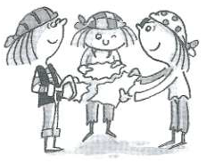
- Le bateau repartit pour une nouvelle ile.
- Les trois filles d’Erik le Rouge reconstituèrent
la carte.
- C’était un vrai trésor de pirates.

3
Relie ce qui va ensemble :
Les trois filles d’Erik le Rouge sont fabuleux.
Le trésor est terribles
L’histoire est féroces.
finie.
4
Remets les étiquettes dans l’ordre et écris la phrase :

Le trésor d’Erik le Rouge, Françoise Guillaumond
Lecture - Littérature
Pages 42 à 47

CP
5
Complète le texte avec des mots de la liste. Attention, il y a des intrus.

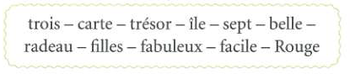

Le bateau repartit pour une nouvelle . Là, à l’aide de la , les de pirate découvrirent le trésor d’Erik le .
C’était un vrai de pirates.
6
Relie les phrases qui ont le même sens.

Le bateau coula.

Le bateau repartit.
C’était un trésor extraordinaire.
C’était un fabuleux trésor.
C’était un minuscule trésor.

L’histoire finit bien.
Le bateau se mit en route.
Tout est bien qui finit bien.
L’histoire ne finit pas bien.

Le trésor d’Erik le Rouge, Françoise Guillaumond
Lecture
Fin de l’histoire
CP
Prénom : Date :
Aide les pirates à rejoindre le trésor. Pour cela, retrouve ces mots.
Aide-toi du sens des flèches pour trouver le chemin.
1

